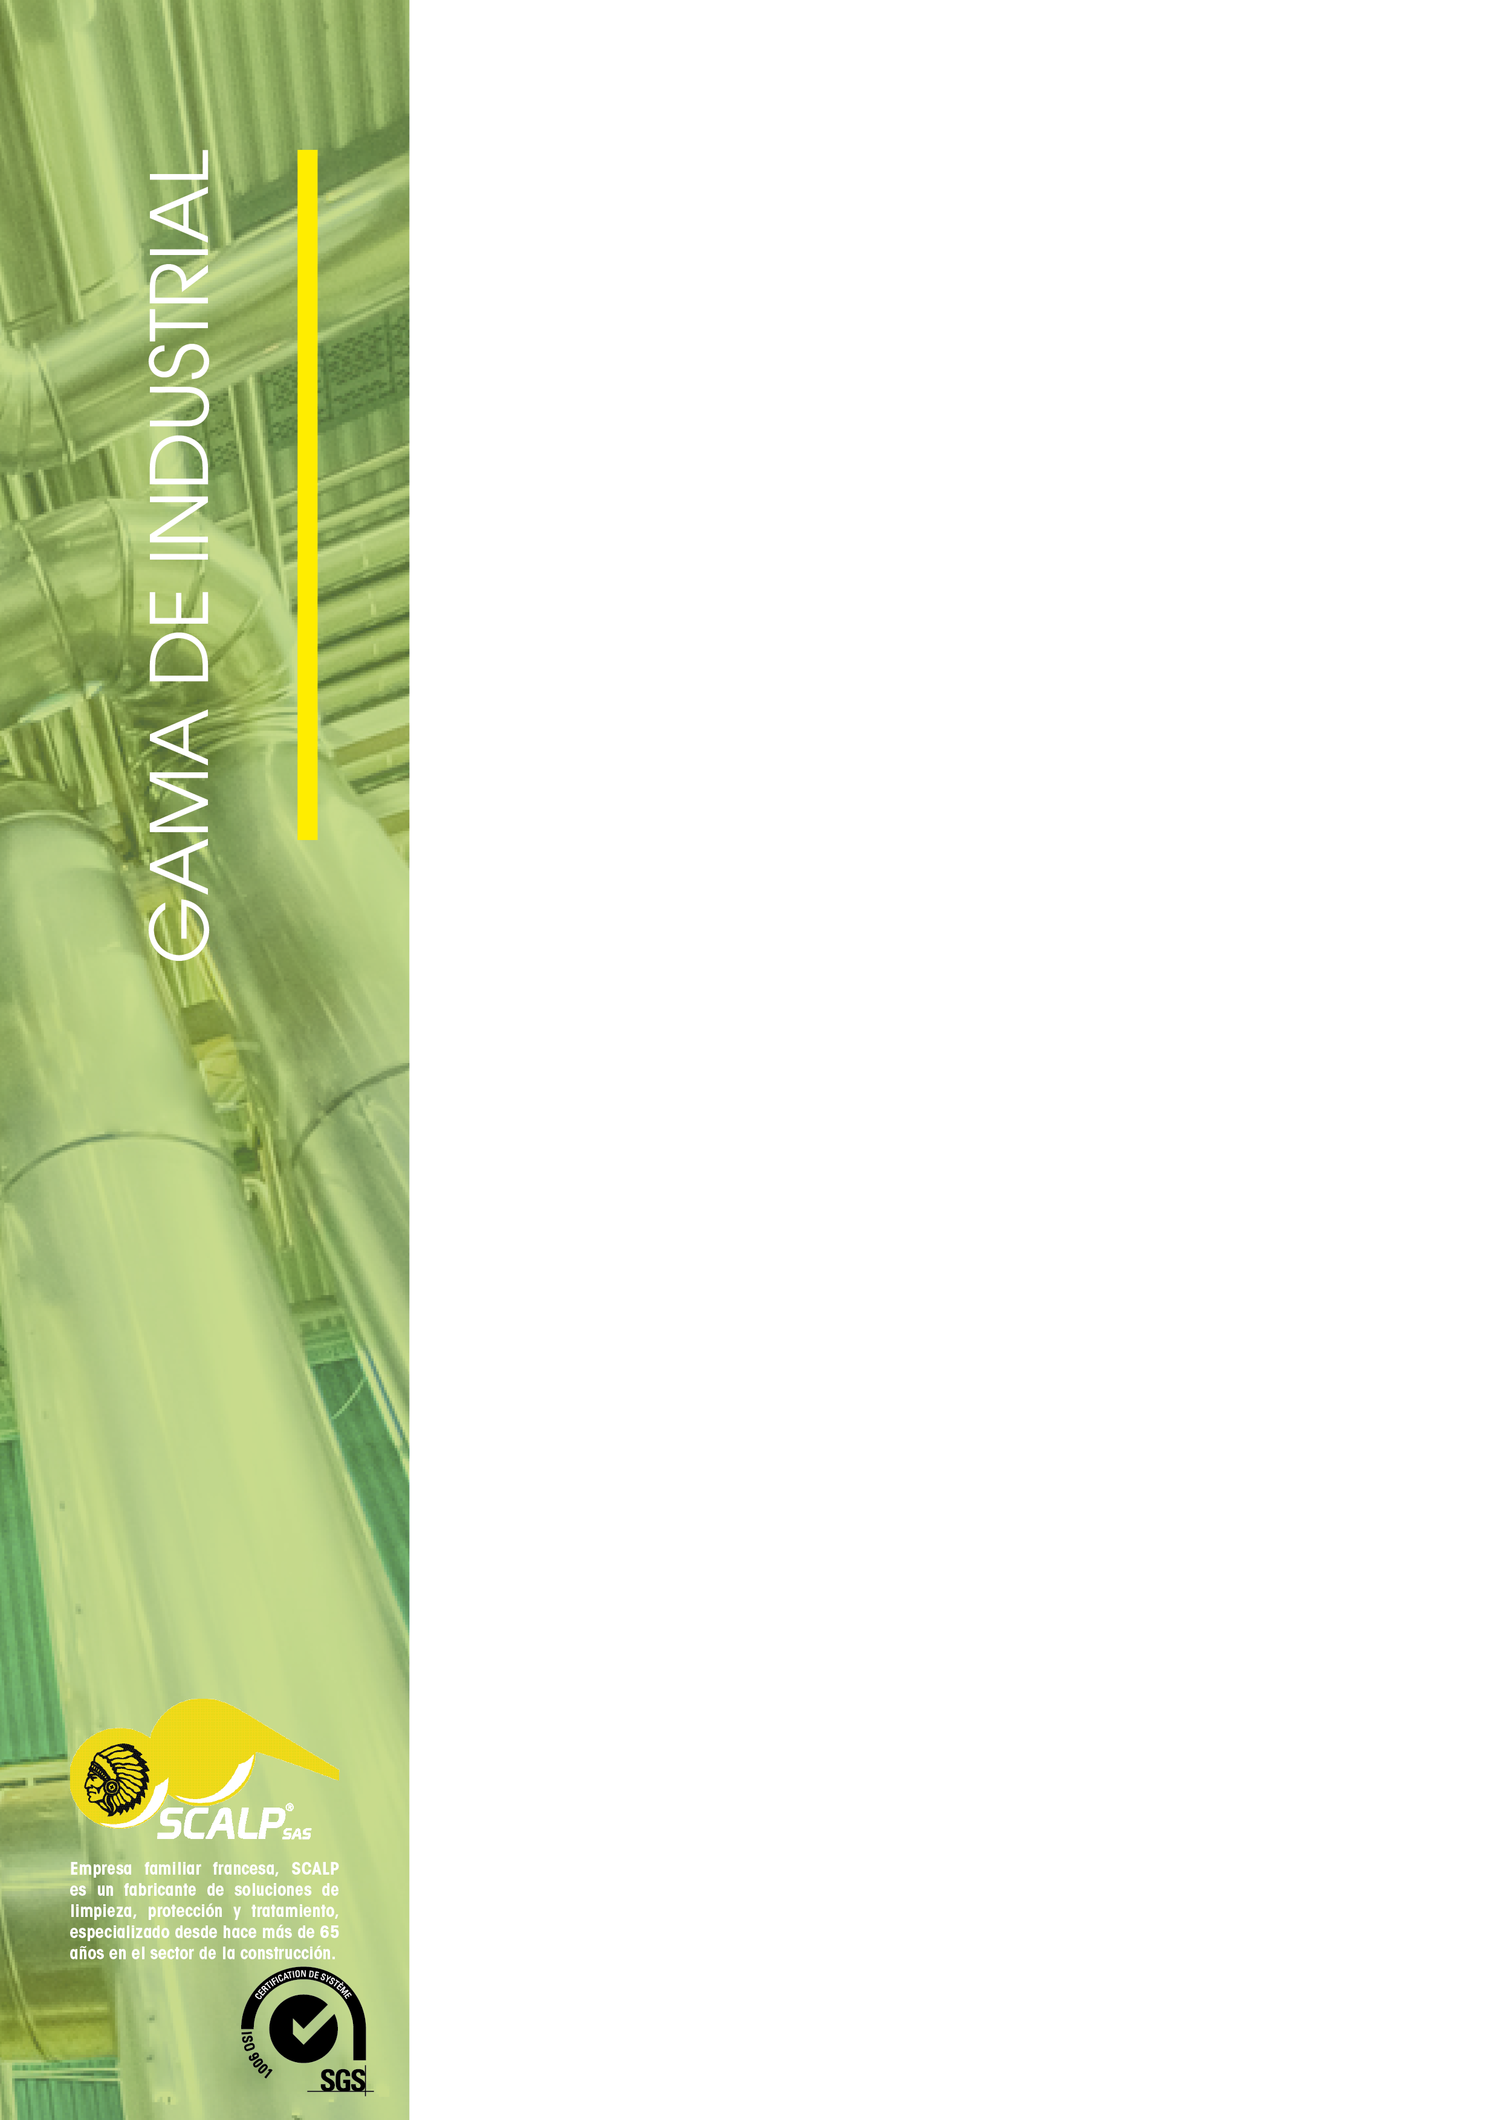
SCALPIK L 12 S

ADITIVO DECAPANTE PARA DECAPADO EN BAÑO
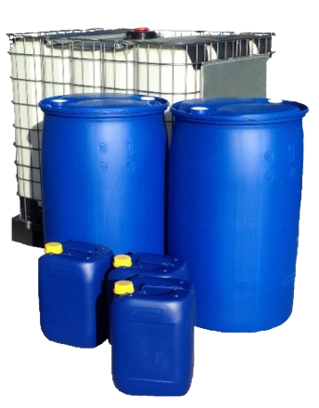


ENVASADO
- Container IBC PEHD 1000l homologué UN 1240 Kg
- Fût plastique PEHD 200l bleu homologué UN 240 kg
- Jerrican plastique PEHD 20l bleu homologué UN 25 kg




Verter el SCALPIK L 12 S en la cuba de decapado. Sumergir las piezas a decapar utilizando el equipo adecuado. Dejar actuar el tiempo necesario para que se eliminen las capas de pintura. Retirar las piezas del baño y limpiarlas a alta presión. Para mantener un nivel constante de producto en el baño, basta con añadir producto nuevo para ajustar el nivel.

ALMACENAMIENTO:
- Temperatura mínima de almacenamiento: +10 °C
- Temperatura máxima de almacenamiento: +25 °C

Guardar el producto en un lugar protegido del hielo, resguardado de la intemperie, fuentes de calor y la luz solar directa. Si el producto no se utiliza dentro de los 12 meses siguientes a su fecha de fabricación, pero se han respetado las condiciones de almacenamiento, la fecha de caducidad se prolonga un año más.
Ficha técnica • Mayo de 2021
Página 1/2

CARACTERÍSTICAS FISICOQUÍMICAS
- Líquido amarillento  - pH puro: 13 a 14 | - Densidad a 20 °C: 1,24 ± 0,05 g/cm³  - Punto de inflamación: Ninguno
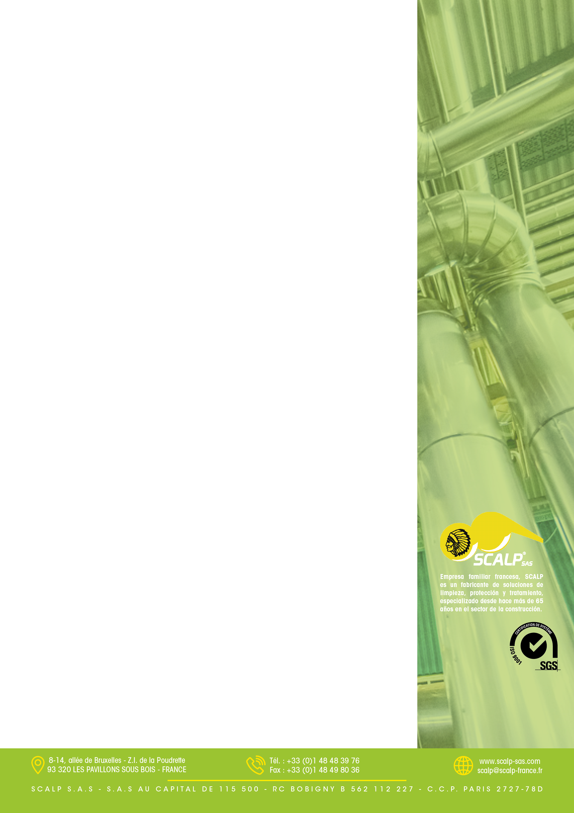


Se debe evitar todo contacto con la piel o las mucosas. Manipular el producto evitando salpicaduras. Consultar la ficha de datos de seguridad disponible bajo solicitud.

Importante: El contenido de esta documentación se basa en nuestra experiencia con el producto. No compromete nuestra responsabilidad respecto a su uso en cada caso particular. Teniendo en cuenta las especificidades de cada soporte (desgaste, alteración de la integridad y/o propiedades, composición química, etc.) y para evitar cualquier deterioro de la superficie a tratar, es imprescindible realizar una prueba del producto SCALP en una pequeña zona siguiendo estrictamente el procedimiento de aplicación para garantizar la ausencia de alteraciones. Producto profesional: peligroso, respetar las precauciones de uso. Utilizar Equipos de Protección Individual (EPI) y consultar la Ficha de Datos de Seguridad (FDS).


Ficha técnica • Mayo de 2021
Página 2/2

